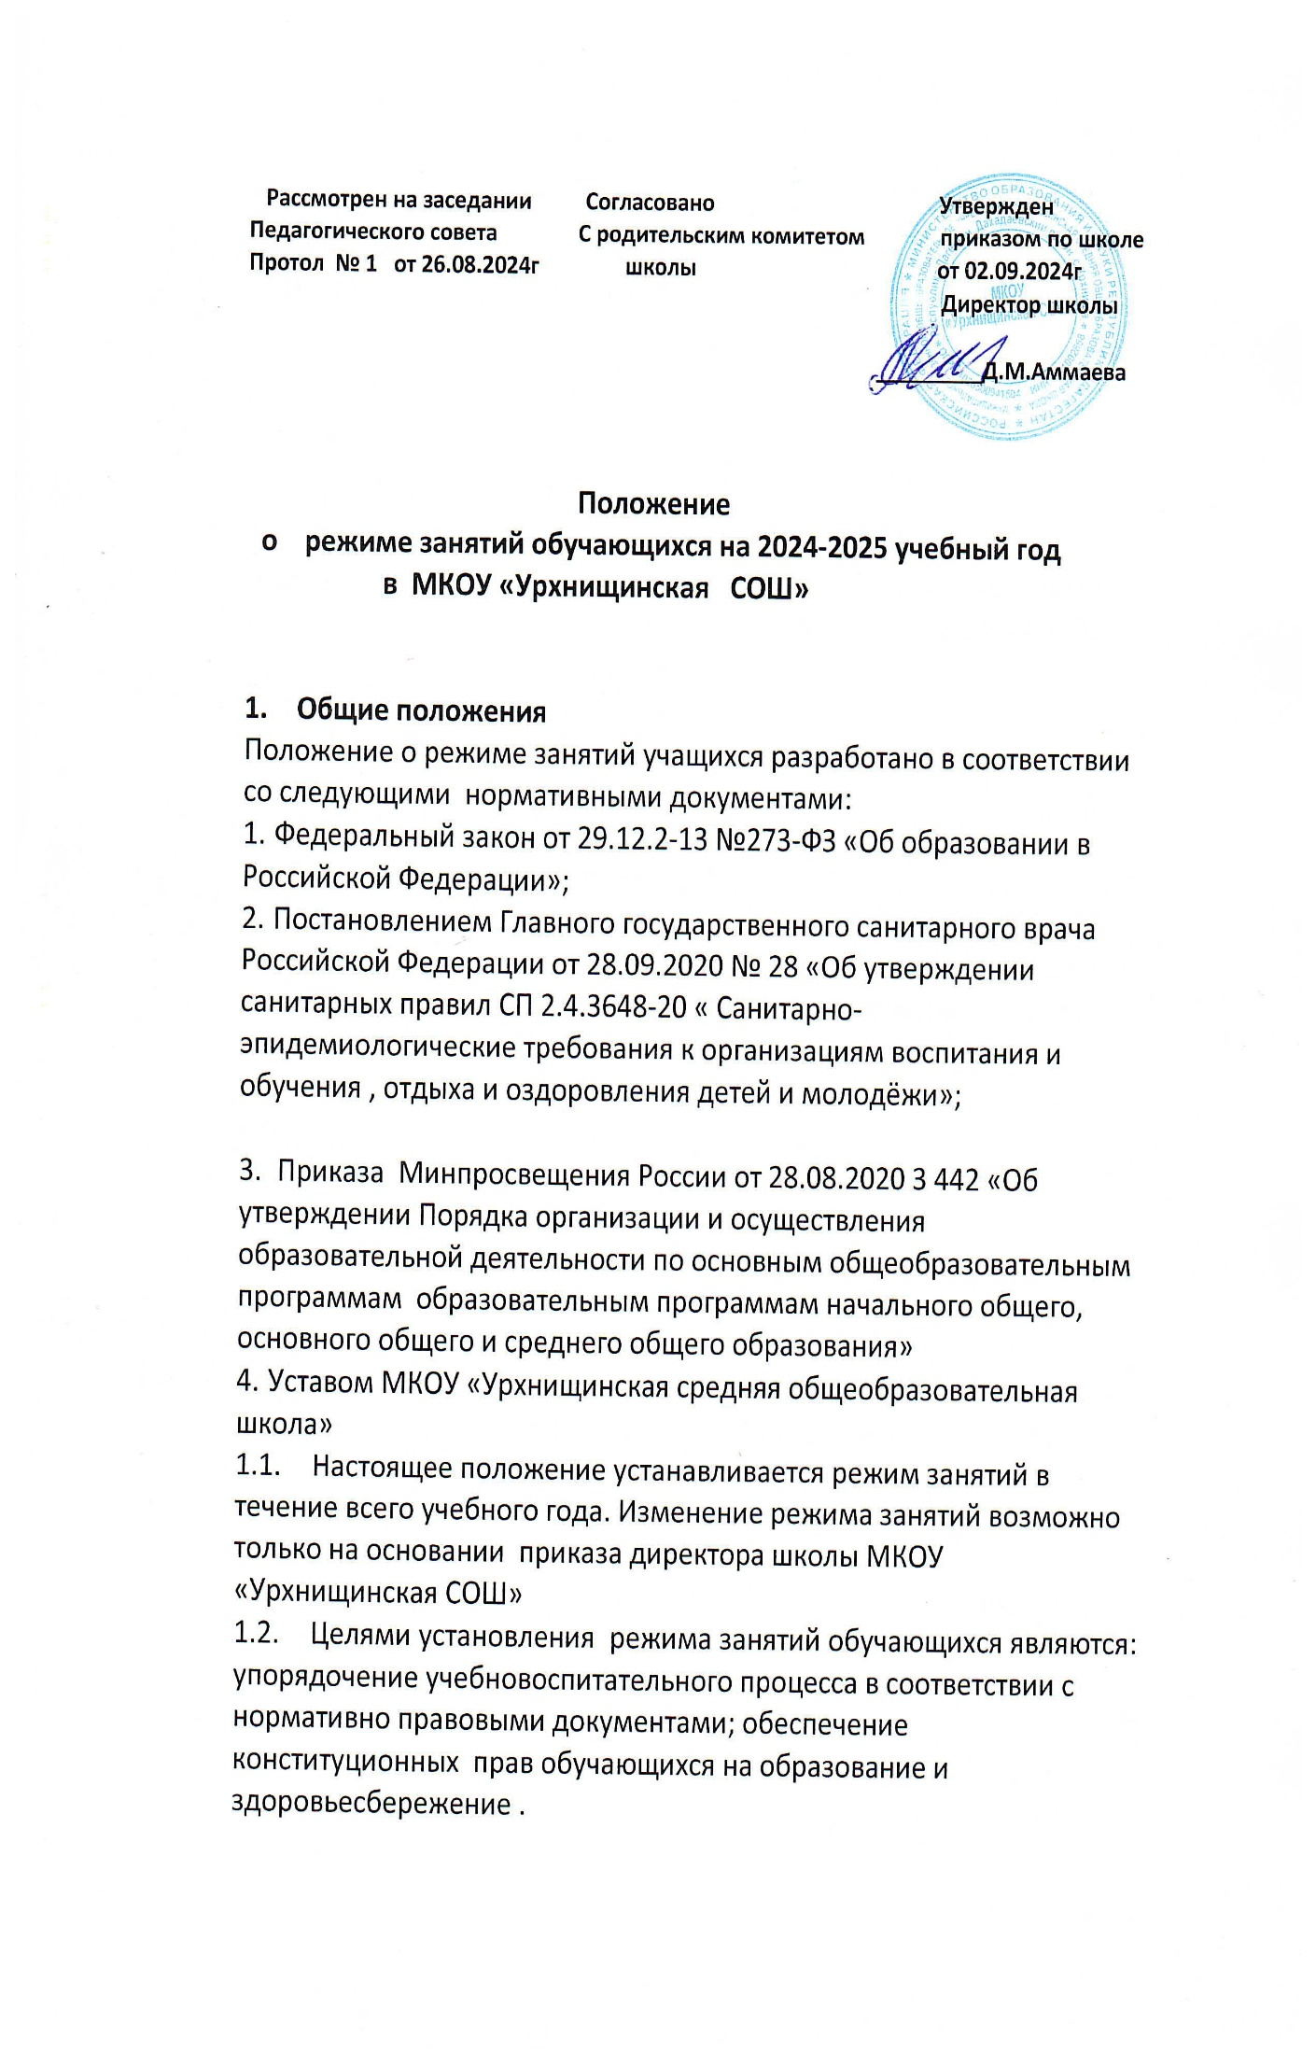

1. **Режим занятий обучающихся**
   1. Учебный год начинается 2 сентября 2024 года и заканчивается 23 мая 2025 года. Продолжительность учебного года в 1 классе 33 недели , 2-11 классах -34 недели.

Сроки и продолжительность каникул.

Не менее 30 календарных дней. В летний период не менее 8 недель летнего отдыха.

1. **Продолжительность каникул в 2024 - 2025 учебном году.**

|  |  |  |  |
| --- | --- | --- | --- |
| Вид | Продолжительность | Начало занятий | Количество  дней |
| Осенние | С 26.10.2024г.  По 4.11.2024г | 05.11.2024г | 9 дней |
| Зимние | С 29.12.2024 г.  По 08.01.2025 | 09.01.2025г | 11 дней |
| Весенние | С 22.03.2025г  По 31.03.2025 | 01.04.2025г | 10 дней |
| Дополнительные для  1-х классов | С 17.02. по 23.02.2025г | 24.02.2025г | 7 дней |

Для лиц, не освоивших образовательные программы учебного года, летние каникулы устанавливаются на основании графика погашения академической задолженности, при этом обучающийся имеет не менее 8 недель летнего отдыха

(СанПиН2.4.2 2821-10).

|  |  |  |  |  |
| --- | --- | --- | --- | --- |
|  | 1 класс | 2-4 классы | 5-9классы | 10-11классы |
| Продолжительность  учебной недели | пятидневная | пятидневная | пятидневная | пятидневная |
| Продолжитель-  ность уроков | Сентябрь  декабрь-35  минут,  Январь 40 минут май | 45 минут | 45 минут | 45 минут |
| Промежуточная  аттестация |  | Четвертная,  годовая | Четвертная,  годовая | Полугодовая,  годовая |

* 1. **Учебные занятия в 2024-2025 учебном году во всех классах МКОУ «Урхнищинская средняя общеобразовательная школа» проводятся в первую смену**
  2. **Распределение учебных недель в 2024-2025 учебном году.**

|  |  |  |  |
| --- | --- | --- | --- |
| Учебные четверти | Классы | Срок начала и  окончания четверти | Количество  учебных недель (дней) |
| 1 четверть | 1-11-е классы | С 02.09.2024г-  По 25.10.2024г | 8 недель |
| 2 четверть | 1-11 -е классы | С 05.11.2024г  По 28.12.2024г | 8 недель |
| 3 четверть | 1 класс | С 9.01. 2025г  по 16.02.2025  С.24.02.2025  По 21.03.2025г | 9 недель |
| 2-11 классы | С 09.01. 2025г  По 21.03.2025г | 10 недель |
| 4 четверть | 1,9,11кл | С 01.04.2025  По 23.05.2025г | 7 недель |
| 2-8,10 кл | С 01.04.2025г  По 28.05.2025г | 8 недель |
| Итого за учебный год | 1 класс |  | 33 недель (165 дней) |
| 2-8.10 класс |  | 34 учебные недели (170) |
| 9-11 класс |  | 34 учебные недели (170 день) |

|  |
| --- |
|  |

|  |
| --- |
|  |

* 1. **В оздоровительных целях и для облегчения адаптации детей к требованиям образовательного учреждения в 1-х классах применяется « ступенчатый» метод постепенного наращивания учебной нагрузки.**

сентябрь - октябрь - 3 урока по 35 минут,

ноябрь - декабрь - 4 урока по 35 минут,

Январь -май- 4 урока по 40 минут и 1 день в неделю - 5 уроков за счёт урока физической культуры.

В середине учебного дня организуется динамическая пауза продолжительностью не менее 40 минут.

2.6 Общий объем нагрузки в течение года не превышает

Для обучающихся 2-4 кл - не более 5 уроков;

Для обучающихся 5-6 кл - не более 6 уроков;

Для обучающихся 7-11 кл - не более 7 уроков.

Объем домашних заданий ( по всем предметам) такой, чтобы затраты времени на его выполнение не превышали ( в астрономических часах):

Во 2-3 кл - 1,5 ч;

В 4-5 кл - 2 ч ;

В 6-8 кл - 2,5 ч;

В 9-11 кл - до 3,5 ч

* 1. **Режим работы образовательной организации:**

Понедельник - пятница с 08.00 до 17.00

В выходные и праздничные дни ( установленные законодательством российской Федерации ) МКОУ «Урхнищинская СОШ» не работает;

На период школьных каникул устанавливается приказом директора школы особый график работы.

В соответствии с санитарно - эпидемиологическими нормами и правилами учебные занятия начинаются не ранее 8.00 часов утра. Проведение нулевых уроков не допускается.

Начало занятий в 8.00. окончание занятий не позднее 13.55

Продолжительность урока во 2-11 кл -45 мин.

Продолжительность перемен между уроками составляет не менее 10 минут, большой перемены 9после 2 или 3 урока) -20 минут.

* 1. **Организация обучения на дому.**

Обучение на дому может быть организовано по письменному заявлению родителей обучающего на имя директора на основании медицинского заключения . для организации занятий на дому на основании приказа ОУ определяется индивидуальный учебный план, расписание занятий и персональный состав педагогических работников, которые будут заниматься с учащимися.

* 1. **Режим организации внеурочной деятельности.**

*Организация режима урочной и внеурочной деятельности в 1-4 классах.*

Урочная деятельность: от 4 до 5 уроков в зависимости от расписания уроков.

В 1-х классах - четырёх и один раз неделю возможно пять уроков за счёт физической культуры.

Во 2-4-х кл -пяти и один раз в неделю возможно шесть уроков за счёт физической культуры.

Внеурочная деятельность : - от 1 до 2 занятий в зависимости от общего количества часов внеурочной деятельности и необходимости разгрузки последующих учебных дней. Продолжительность занятий 35 минут ( в 1-х классах), во 2-4 -х классах 45 мин.

***Организация режима урочной и внеурочной деятельности в 5-11 классах***

Урочная деятельность : - от 5 до 7 уроков в зависимости от расписания уроков.

1. 6 кл - шести

7 - 11 кл - семи

Внеурочная деятельность: от 1 до 2 занятий в зависимости от общего количества часов внеурочной деятельности и необходимости разгрузки последующих учебных дней. Продолжительность занятий 45 минут..

Продолжительность перемены между урочной и внеурочной деятельность должна составлять не менее 30 минут.

При проведении внеурочных занятий продолжительностью более одного академического часа организуются перемены - 10 минут для отдыха со сменой вида деятельности.

* 1. **Особенности режима занятий при электронном и дистанционном обучении .**

При использовании ЭСО на занятиях соблюдаются нормы продолжительности , установленные санитарными правилами и гигиеническими нормативами.